 português – festa junina

Vamos conhecer o caipira das festas tradicionais...

Você sabe como ele se veste para as festas?

“Em torno da fogueira armada, hão de cantar os netos de nossos netos”. Esse versinho popular traduz bem a força da tradição das festas juninas que são comemoradas em todo o Brasil, desde a época colonial.

Mas o que é mesmo que se comemora? Muitas pessoas não sabem. Mesmo assim aceitam as roupas cheias de remendos, os bigodes de *crayon*, o dente escurecido, o chapéu de palha desfiado nas abas e as botinhas rotas. É a fantasia do jeca que muitos reafirmam todos os anos, como se o nosso homem do campo fosse mesmo uma figura cômica, que dança e que anda desengonçado, que se veste miseravelmente mesmo quando vai a uma festa. “Muitas pessoas têm uma visão míope da realidade”, critica o folclorista mineiro Sebastião Rocha, “e está perdendo a oportunidade de dar um mergulho profundo na cultura popular”.

[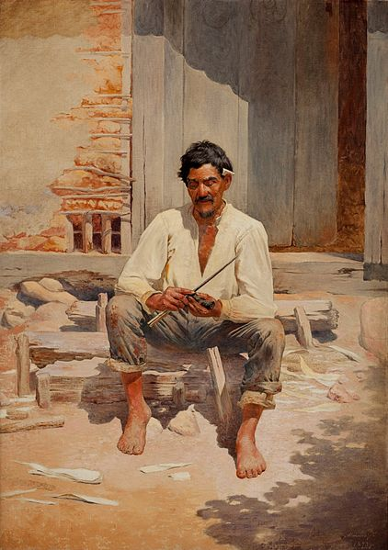](http://upload.wikimedia.org/wikipedia/commons/c/cd/Caipira_picando_fumo.jpg) Sebastião conta que foram os portugueses que nos trouxeram as festas juninas. Elas também coincidem com a época do ano em que a população do campo festeja a colheita. Toda a Europa conheceu essa tradição de acender a fogueira nos campos e de dançar e brincar ao seu redor, o que é uma expressão de alegria nos meses de fartura.

Figura típica de um caipira do século XIX, pintura de Almeida Júnior.

|  |
| --- |
| *O termo* ***caipira*** *em língua tupi ka'apir* ou *kaa - pira*, significa "cortador de mato”, nome que os índios Guaianás do interior de São Paulo deram aos colonizadores caboclos, brancos e negros. É, por extensão, uma designação genérica dada aos habitantes do interior do estado de São Paulo, no Brasil.  Entende-se por “interior” todos os municípios do estado de São Paulo que não pertencem à região metropolitana de São Paulo nem ao litoral paulista.  Seu congênere em Minas Gerais é conhecido como capiau, palavra que também significa cortador de mato, no Nordeste como matuto e no Sul como colono e apresentando uma diferença na fala do caipira do Sudeste.  *ka'a pora*, "habitante do mato", a partir da junção de *caa* (mato) e *pora* (gente) |

1. O que a palavra caipira significa habitualmente? Escreva o seu significado.
2. “Em torno da fogueira armada, hão de cantar os netos de nossos netos”.
3. Por que o autor afirma que esses versinhos populares traduzem a tradição das festas juninas?
4. Explique o significado dos versinhos.
5. Qual o significado etimológico (Etimologia é o estudo gramatical da origem e história das palavras, de onde surgiram e como evoluiram ao longo dos anos) da palavra “caipira”? Explique como você a entendeu.
6. Há uma grande diferença entre o que muita gente pensa e o que é, na realidade, sobre como o caipira se veste para ir a uma festa. Faça um quadro que mostre essas diferenças. Não se esqueça de colocar um título para o quadro.

____________________________________

|  |  |
| --- | --- |
| Como se pensa | Como é na realidade |
|  |  |
|  |  |
|  |  |
|  |  |
|  |  |